Меры безопасности при сходе снега и падении сосулек с крыш зданий

В зимнее и весеннее время на крышах зданий может скапливаться большое количество снега, а также могут образовываться сосульки, которые достигают значительных размеров. Особенно опасны в настоящее время крыши и карнизы, украшенные «гирляндами» из ледяных сосулек. Свисая с крыш, они угрожают здоровью и жизни людей.
Падение «остроносой» ледышки на человека чревато, в лучшем случае, увечьями различной степени тяжести. Все зависит от высоты полета и размера сосульки. Известны случаи, когда опасное «украшение» убивало прохожих.
Ежегодно падающие сосульки уносят жизни десятков россиян. Нам только кажется, что сосульки намертво «прирастают» к крышам. На самом деле они готовы упасть в любой момент. Легкая оттепель, ветер и ледышки норовят упасть на головы пешеходов.
Чтобы избежать несчастных случаев в результате падения сосулек, необходимо быть внимательными, стараться не передвигаться близко к стенам зданий, под балконами. Стоит обходить стороной места возможного падения сосулек или снежных пластов с крыши.
Находясь в опасной зоне, человек может получить от падающего снега и сосулек очень тяжелые и опасные травмы и даже погибнуть.
Чтобы не оказаться в подобной ситуации следует:
не приближаться к крышам зданий, с которых возможен сход снега, и не позволять находиться в таких местах детям;
предупредите об опасности детей. Игра под опасной крышей может закончиться печально;
при наличии ограждения, предупреждающих аншлагов (табличек) опасного места, не пытайтесь проходить за ограждение, обойдите опасное место другим путем;
после падения снега, льда (сосулек) с края крыши, снег и лед могут сходить и с остальных частей крыши, поэтому, если на тротуаре видны следы ранее упавшего снега, или ледяные осколки, то это указывает на опасность данного места;
если во время движения по тротуару вы услышали наверху подозрительный шум – нельзя останавливаться, поднимать голову и рассматривать, что там случилось. Возможно, это сход снега или ледяной глыбы. Бежать от здания тоже нельзя, нужно как можно быстрее прижаться к стене, козырёк крыши послужит укрытием;
если из-за падения с крыши сосульки или снега пострадал человек, надо вызвать скорую помощь.
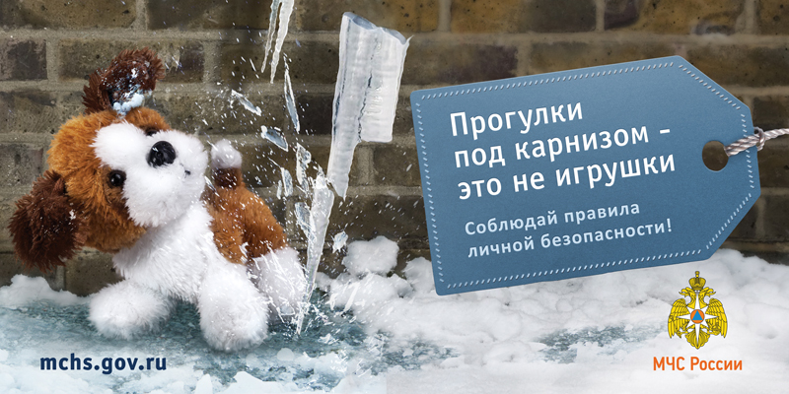
Будьте внимательны и осторожны, находясь вблизи зданий!

